IČP projekt

ZS 2015/16

FIIT STU Bratislava

O radosť viac, o starosť menej

Drím tím

Barbora Pavlíková

Martin Nemček

Peter Beňuš

Miroslav Hurajt

Oliver Moravčík – vedúci tímu

Cvičenie: Pondelok 10:00  
Vedúci cvičenia: Mgr. Alena Kovárová, PhD.

# Motivácia a ciele projektu

Po narodení dieťaťa rodičov čaká niekoľko administratívnych úkonov. Na príslušnom matričnom úrade vybaviť rodný list dieťaťa, vybrať zdravotnú poisťovňu pre dieťa a prihlásiť ho na zdravotné poistenie. Nakoľko je narodenie dieťaťa spojené so zvýšenými finančnými nákladmi, štát poskytuje viacero príspevkov na zlepšenie finančnej situácie rodiny, do ktorej sa dieťa narodilo. O opakujúce sa alebo jednorazové príspevky je treba požiadať príslušnú inštitúciu.

Všetky tieto úkony vyžadujú vypĺňanie papierových formulárov, pričom formuláre obsahujú veľa spoločných informácií. Cieľom tohto projektu je zjednodušiť rodičom tieto administratívne úkony prostredníctvom webového portálu, na ktorom nájdu všetky potrebné informácie o tom, aké úkony musia vybaviť a na aké majú nárok. Portál im pomôže s vypĺňaním formulárov tým, že doňho zadajú všetky potrebné informácie len raz a k dispozícií budú mať vyplnené formuláre pre každý administratívny úkon, ktoré z webového portálu vytlačia a odovzdajú na úrade, alebo môžu využiť možnosť odoslania formulárov na úrady v digitálnej podobe prostredníctvom nášho webového portálu *O radosť viac, o starosť menej*.

# Cvičenie 1

Na cvičení sme hodnotili stránky poskytujúce služby nákupu a dovozu potravín. Zhodnotili sme nasledujúce stránky:   
<http://potravinydomov.itesco.sk/>  
<http://www.potravinykoruna.sk/>  
<http://www.potraviny.eu/>

Ich vlastnosti sme prezentovali pred spolužiakmi:   
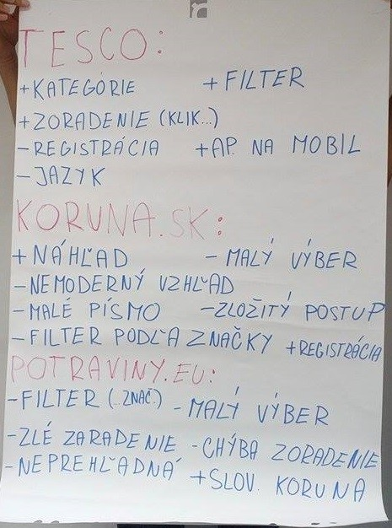

## Domáca úloha:

### Príklady pre bad design:

1. Miroslav Hurajt:

Osobný automobil Fiat Multipla je dizajnovo nepekný a vo vnútri je tiež nepraktické umiestnenie ovládacích prvkov a tachometra.

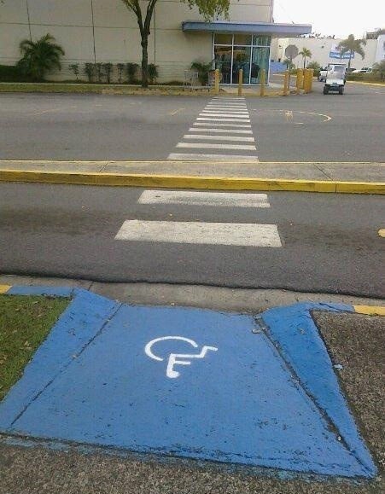

1. Oliver Moravčík:

Za zlý dizajn považujem prechody pre chodcov neprispôsobené vozíčkarom, navyše aj keď sú označené ako prispôsobené pre pohybovo obmedzených.

1. Barbora Pavlíková:

Batérie na verejných toaletách by mali byť hygienicky čisté na používanie, avšak ich používaním sú v skutočnosti viac znečistené ako by mali byť. Je žiadúce aby boli všetky automatické so senzormi.

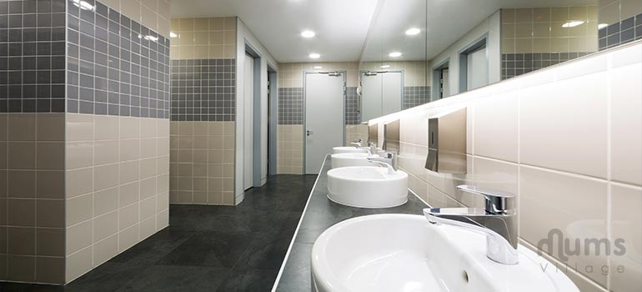

1. 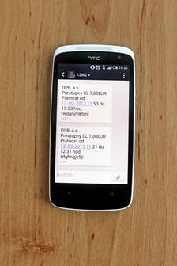Peter Beňuš:

SMS lístok na MHD  
  
Je jasné, že delay, ktorý je medzi odoslaním SMS a prijatím spätnej SMS s cestovným lístok je kvôli tomu, aby si cestujúci neposielali SMS len ak vidia, že v autobuse sa vykonáva kontrola cestovných lístkov. Avšak cca. 2 - 3 minútový delay je veľmi veľa, keďže sa veľa krát stáva, že utekáme na autobus a počas behu si nestihneme poslať SMS lístok. Navyše revízori neakceptujú ak im ukážete, že ste SMS poslali, ale spätná SMS vám ešte neprišla. Predsa klasický, papierový lístok, si tiež neoznačujeme už pred nástupom do autobusu.

Nehovoriac o tom, že SMS lístok neposkytuje možnosti zakúpenia a preto si cestujúci musí zaplatiť vždy 1€, bez ohľadu na to, či má nárok na zľavnený lístok alebo, či sa potrebuje zviesť len zopár zastávok.

1. Martin Nemček:

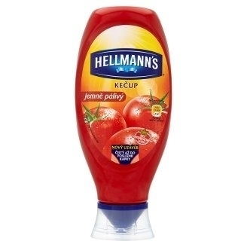Fľaška kečupu Hellmanns

Fľaška kečupu Hellmanns má „špeciálne“ dávkovanie, ktoré sa neotvorí a nenadávkuje vám kečup hneď pri stlačení fľašky, ale až za použitia určitého tlaku. V tom momente sa dávkovanie otvorí a „vychrstne“ vám kečup. Avšak, ak si chcete dať len trošku kečupu, s týmto dávkovaním sa vám to nepodarí, lebo vždy nadávkuje minimálne celkom veľkú porciu.

### Zhodnotiť tri webové stránky uľahčujúce administratívne úkony pri narodení dieťaťa

1. Ontário <https://www.orgforms.gov.on.ca/IBR/start.do?lang=en&_ga=1.131933131.592505028.1442997051>  
   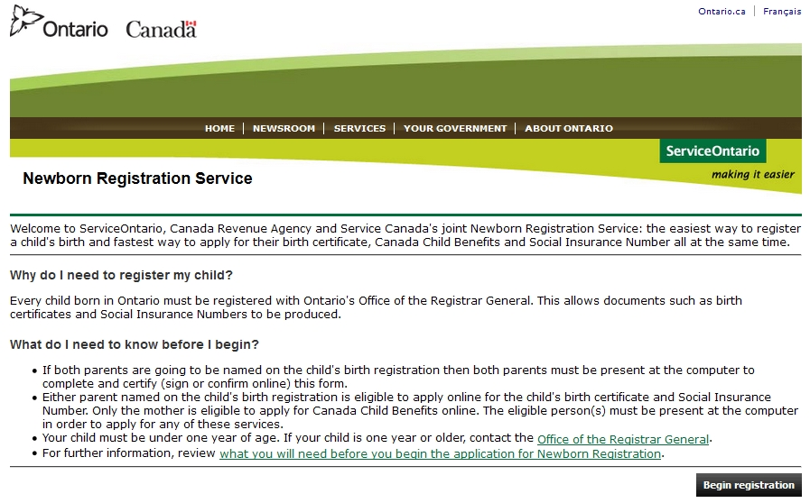

Klady:  
+ na začiatku je všetko vysvetlené, údaje sa vypĺňajú až ďalej  
+ na každej stránke je nápoveda  
+ kroky sú číslované  
+ vždy po ukončení vypĺňania údajov je zobrazené ich zhrnutie na kontrolu  
+ chyba sa hneď zobrazí červeným písmom na vrchu  
+ dobré použitie comboboxov a checkboxov

+ stránka je jednoduchá a prehľadná

Zápory:  
- menej atraktívny dizajn  
- nie na každej stránke je číslovanie zobrazené  
- kontrola údajov trochu predlžuje čas  
- používateľ musí používať len tlačidlá na stránke, nie tlačidlá browseru ani klávesové skratky

1. Britská Kolumbia <https://ebr.vs.gov.bc.ca/>  
   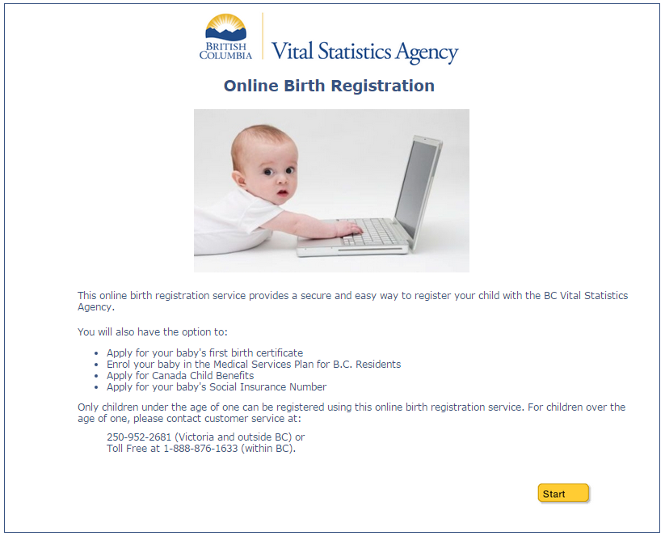
2. Klady:   
   + jednoduchý dizajn  
   + jasne viditeľné tlačidlo na začatie vypĺňania formuláru  
   + základné informácie prehľadne napísané  
   + zvýraznené dôležité informácie  
   + na bočnom paneli je zobrazený progres

Zápory:  
- na navigáciu medzi krokmi možno použiť iba tlačidlá „previous“ a „next“ a nemožno používať šípku späť v prehliadači  
- pri chybe treba kliknúť na tlačidlo „show error“, ktoré otvorí nové okno  
- v treťom kroku formulár ponúkal prázdny „select box“ a pritom bol validovaný = vypĺňanie formuláru tu skončilo

1. Nový Zéland <https://registermybaby.dia.govt.nz/birth.m>  
   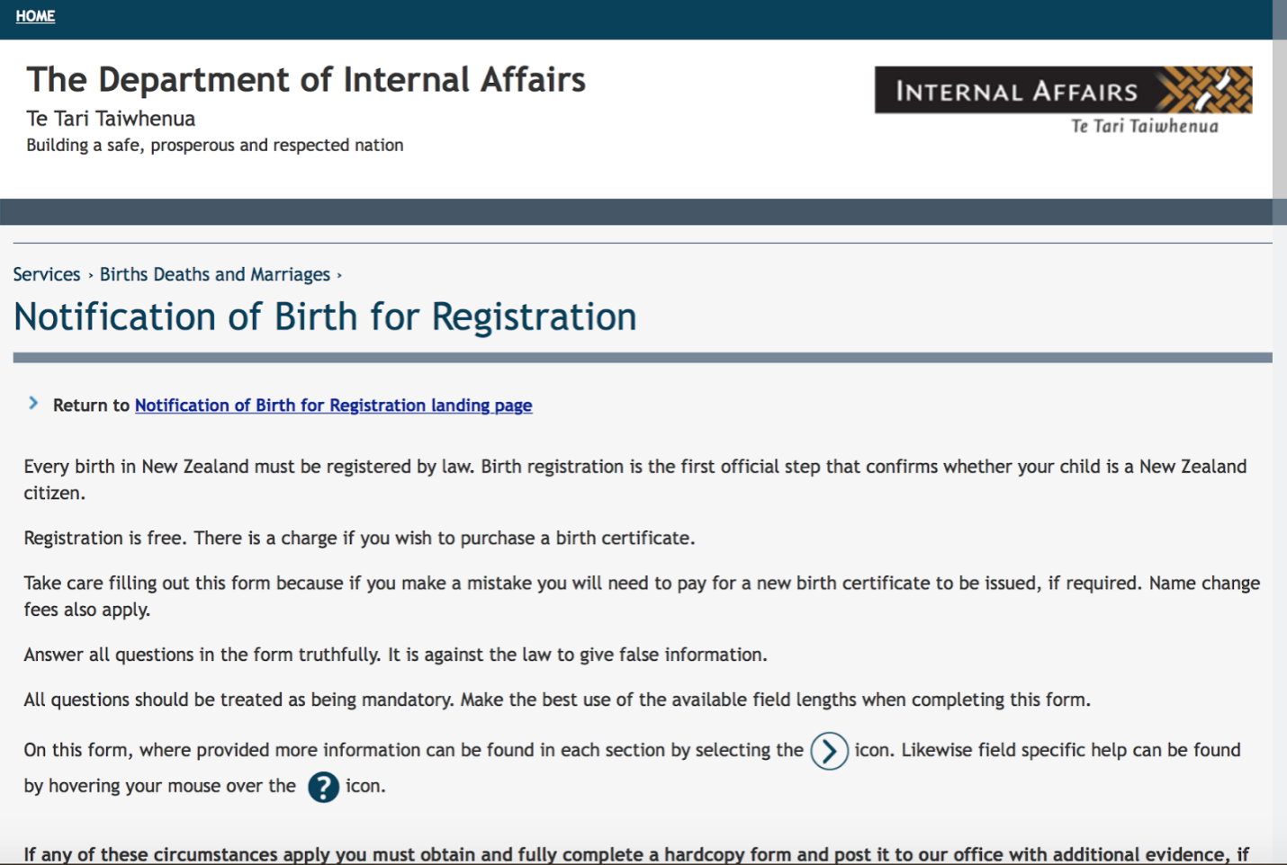

Klady:   
+ jednoduchý dizajn  
+ vysvetlenie na úvodnej stránke  
+ možnosť rozklikávať dodatočné informácie  
+ dobre spracovaná štruktúra textu  
+ pekne a prehľadne predpripravené formuláre na vypĺňanie

+ vysvetlivky k vypĺňaným poliam

+ snaha o čo najjednoduchšie vypĺňanie  
+ dôležité informácie zvýraznené červenou farbou a výkričníkmi

Zápory:   
- chýba bočné menu alebo navigačný panel  
- nie je možné rozklikávať obrázky  
- menu s inými odkazmi až po vyplnení formulárov

# Cvičenie 2

## Persóny

1. **Rodič (manželský pár):**

* Tereza Pribilová
* 29 rokov
* Vysokoškolské vzdelanie
* Zamestnaná v bankovníctve
* Manžel Peter
* Prvorodené dieťa Simeon
* Pôrod doma
* IT zručnosti na pracovnej úrovni

Tereza sa rozhodla využiť služby portálu *O radosť viac, o starosť* menej pretože jej je pohodlnejšie vybaviť všetky papierové administratívne úkony naraz, navyše v pohodlí domova, kde sa stará o malého Simeona. Používať počítač a internet jej nerobí žiadny problém, takže bola voľba tohto spôsobu vybavenia všetkých potrebných úkonov vopred jasná.

Tereza chce cez portál vyplniť všetky formuláre, ktoré potrebuje na zápis Simeona na matričnom úrade, vybavenie rodného listu, prihlásenie Simeona na zdravotné a dôchodkové poistenie, podanie žiadosti o materskú dávku od Sociálnej poisťovne, podanie žiadosti o príspevok pri narodení dieťaťa od Úradu práce, sociálnych vecí a rodiny, a písomné vyhlásenie potrebné na uplatnenie daňového bonusu.

Tereza na portáli vyplnila požadované osobné údaje o nej, manželovi Petrovi, údaje o Simeonovi, a všetky ostatné potrebné údaje ako adresu, občianstvo ....

Po vyplnení všetkých údajov a potvrdením súhlasu so spracovaním údajov Tereze poskytol portál možnosť vytlačenia vyplnených formulárov a možnosť odoslania vyplnených formulárov na dané úrady cez internet. Tereza si vybrala možnosť odoslania formulárov cez internet, aby nikde nemusela chodiť osobne, keď nemusí. Teraz musí počkať na odpovede z úradov.

1. **Starý rodič**

* Jozef Mak
* 57 rokov
* slabé IT zručnosti
* elektrikár
* Dcéra Uršula (matka Katky), zomrela pri pôrode
* otec neznámy
* dieťa Katka narodená v nemocnici

Jozef je ťažko pracujúci človek, ktorý navyše od teraz potrebuje peniaze viac ako kedykoľvek predtým. Preto si Jozef nemôže dovoliť stráviť dlhé hodiny, ba niekedy až dni, vybavovaním administratívnych úkonov jednotlivo na úradoch. Navyše pán Jozef priam neznáša dlhé čakanie na úradoch, a čo ho vie vytočiť do nepríčetnosti je, keď si ho jednotlivé úrady medzi sebou pohadzujú ako horúci zemiak. Z týchto dôvodov siahol pre portál *O radosť viac, o starosť menej.*

Portál *O radosť viac, o starosť menej* Jozefovi umožní vybaviť všetky potrebné administratívne úkony za jeden večer, po tvrdo odpracovanej práci. Aj napriek jeho slabým IT zručnostiam, Jozef nemá problém s vyplnením všetkých potrebných formulárov z dôvodu, že portál poskytuje veľmi intuitívne rozhranie, vhodné aj pre menej zručných ľudí.

Po vyplnení všetkých potrebných informácií Jozef nevyužije možnosť portálu rozposlať všetky potrebné formuláre na stanovené úrady, ale naopak využije možnosť si ich všetky vytlačiť. Pán Jozef Mak je zo “starej školy” a nedôveruje úradom, preto tak učiní a radšej si zanesie všetky vyplnené formuláre na úrady sám. V tomto momente sa už pohadzovania medzi úradmi neobáva, lebo všetky potrebné papiere má, stačí im to už len odovzdať.

1. **Mladistvá matka**

* Júlia Kapuletová
* 14 rokov
* nedokončená základná škola
* opakovala siedmu triedu
* otec - starší chalan zo školy - Rómeo
* Prvorodené dieťa Justin
* Pôrod v nemocnici
* dieťa musí mať poručníka, kým nebudú matke priznané rodičovské práva a povinnosti
* IT zručnosti
  + facebook a instagram: expert
  + ostatné:  vôbec

([Odkaz na stránku o poručníctve](http://www.upsvar.sk/socialne-veci-a-rodina/socialno-pravna-ochrana-deti/opatrenia-na-zabezpecenie-ochrany-zivota-zdravia-a-vyvinu-dietata/porucnictvo.html?page_id=1203))

Júlia spoznala na škole staršieho chlapca a okamžite medzi nimi preskočila iskra. Z ich krátkeho, ale intenzívneho vzťahu Júlií ostalo nepríjemné prekvapenie. Stala sa z nej slobodná mladistvá matka. Rómeo, otec Justina, Júliu samozrejme, po zistení, že je tehotná, opustil. Na Júlií teda ostali všetky starosti s novorodencom. Z reklamy na Facebooku, lebo surfovala na internete a vyhľadávala detské plienky, sa dozvedela o portáli *O radosť viac, o starosť menej*. Keďže Júlia je presvedčená, že vybavovať veci cez internet je teraz „IN“ a nemusí dávať na pozornosť cudzím ľuďom jej nezávideniahodnú situáciu, siahla preto pre túto voľbu.

Júlia v jej mladom veku, samozrejme nemá, okrem používania Facebooku a Instagramu, dostatočné IT zručnosti a ani len netuší aké má rodné číslo a podobné potrebné informácie, a preto jej s vypĺňaním všetkých potrebných údajov pomáha mama.

Po vyplnení všetkých potrebných údajov Júlia nemôže využiť možnosť portálu rozposlať všetky formuláre na stanovené úrady, lebo sa jedná o mladistvú matku. Preto dieťa musí byť zverené do poručníctva osobe staršej ako 18, pokým Júlia nenadobudne rodičovské práva a povinnosti. Táto osoba je Júliina matka. Po vytlačení všetkých formulárov musia osobne pobehať všetky úrady a formuláre tam zaniesť.

## Funkcionálne požiadavky

1. Načítanie vstupných údajov z predpripravených formulárov.
2. Uloženie údajov na session alebo cookie.
3. Overenie správnosti vyplnených údajov.
4. Uloženie vyplnených údajov do databázy ako zdroj štatistiky.
5. Načítanie elektronického podpisu
6. Overenie elektronického podpisu
7. Odoslanie formulárov do príslušných vládnych inštitúcií.
8. Tlač potvrdenia o odoslaní formulárov.
9. Tlač vyplnených formulárov.

## Iterácie

1. iterácia

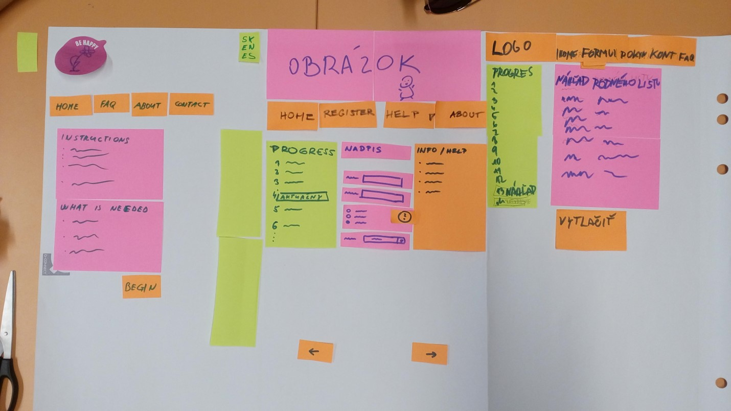

1. iterácia

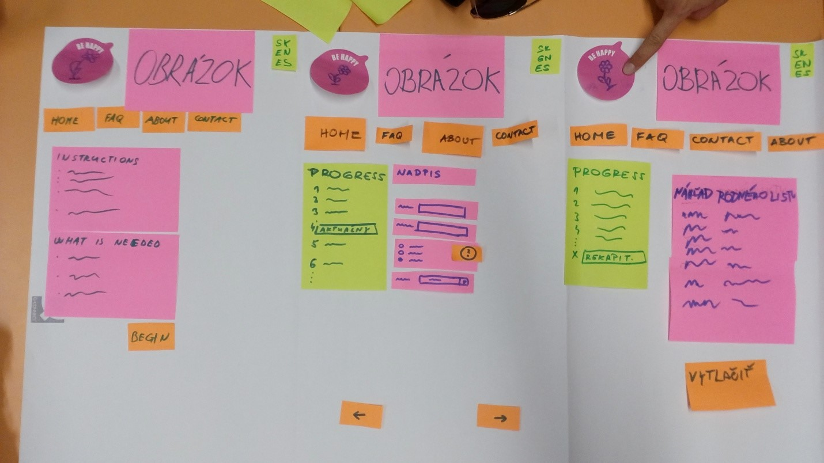

1. iterácia

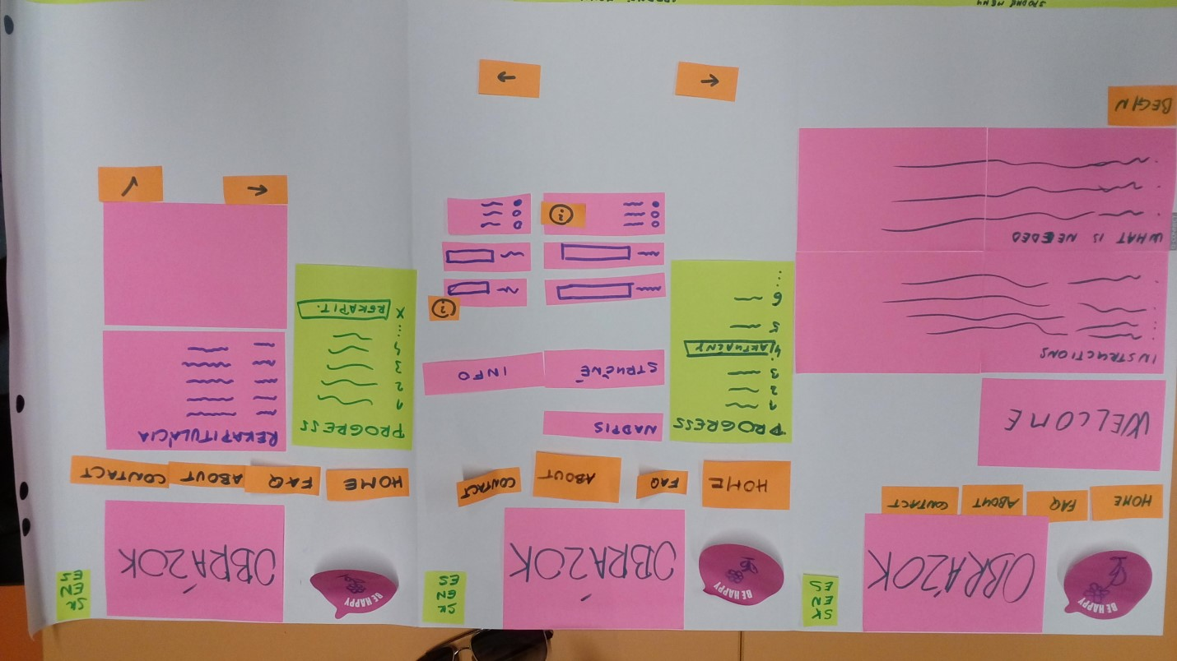

Rozdelili sme sa do troch skupín. Každá skupina vytvorila svoju verziu prvej iterácie. Najťažšie bolo zjednotiť spoločné prvky a dohodnúť sa na dizajne hornej časti stránky. Ďalší problém nastal pri zjednocovaní položiek v menu. Efektívne sa ukázalo konzultovanie nejasných častí obrazovky s členmi tímu, ktorí robili inú obrazovku, pretože priniesli ďalší zaujímavý pohľad.

# Cvičenie 3

## Pripomienky

Pripomienka 1: "Lepšie by bolo použiť pri voľbe jazyka namiesto skratiek vlajočky."

S pripomienkou súhlasíme. Mali sme v pláne použiť vlajočky aj tak, ale zdalo sa nám lepšie do návrhu stránky napísať tam skratky, aby bolo lepšie pochopiteľné, čo má daný prvok robiť.

Pripomienka 2: "Tlačidlo "Begin" by bolo lepšie umiestniť napravo kvôli jednotnosti s ostatnými formulármi na stránke."

Pripomienku sme zvážili a tlačidlo "Begin" presunieme napravo, pretože by to mohlo používateľov mýliť, keby sa raz posúvali ďalej tlačidlom na ľavej strane a inokedy na pravej.

# Cvičenie 4

## High fidelity návrh

Ako náš nástroj sme si vybrali softvér s názvom Pingendo. Tento nástroj nám umožňuje potrebnú prácu s high fidelity návrhom nášho projektu. Ponúka širokú paletu nástrojov napríklad rôzne druhy tlačidiel a paliet pre správu textu a obrázkov, ktoré využívame pri spracovaní našej témy intenzívne a je zadarmo. Ako hlavnú výhodu vidíme možnosť, že tento nástroj ihneď vytvára aj html a css kód, ktorý je možno upraviť. Vyskúšali sme rôzne programy ako (neviem aké to už boli) no pre jednoduchú manipuláciu a potrebné nástroje sme si vybrali práve Pingendo.

